附件：
一、南京工业大学继续教育学院简况
地址：南京市鼓楼区新模范马路30号南京工业大学
二、星程凤凰环球酒店简况
1、酒店地址：南京市鼓楼区南瑞路九号（新模范马路与南瑞路交叉口北行约250米）
2、前台电话：0250-83533666
3、换乘路线：
起点南京火车站：步行至火车站广场西站，乘坐45路，在东柏果园下车，步行70米即到。
起点南京高铁南站：乘地铁1号线（迈皋桥方向），在鼓楼站下车，步行至鼓楼公交站，乘坐95路，到东柏果园站下车，步行70米即到。
起点南京长途汽车东站：乘坐D1路，在司背后站下车，步行370米即到。
三、学院及酒店地图：
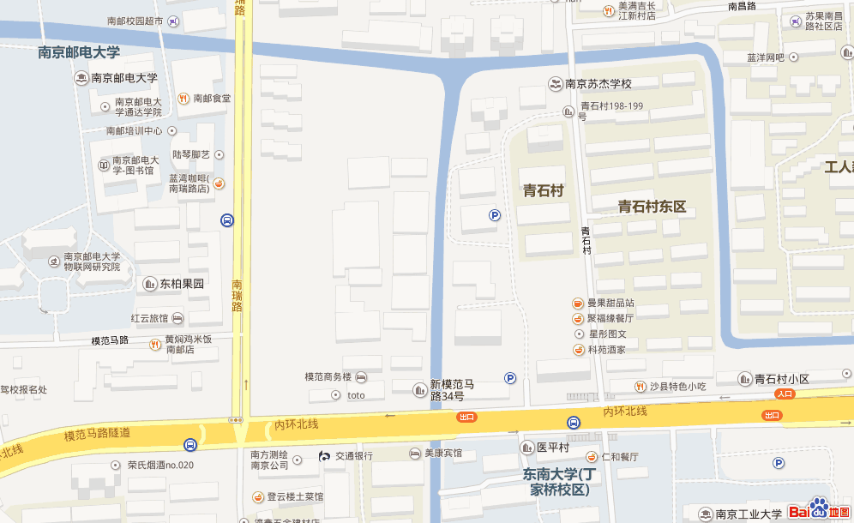
星程凤凰环球酒店

东柏果园公交站
南京工业大学继续教育学院

